附件4
“最美志愿服务村（社区）”推荐表

名称: 天津 省（区、市） 天津 市 河北 县（区）
望海楼 乡镇（街道） 昆云里 村（社区）
负责人姓名: 李美迪
联系方式: 18502223572
村（社区）志愿者人数: 670
志愿者中党员人数: 56
村（居）民参与过志愿服务的比例: 68%
经常开展的志愿服务项目： “邻里守望 阳光助残”项目
组建的志愿服务队伍: “云尚七彩”志愿联盟
主要事迹（不超过1000字）：
“邻里守望 阳光助残”
托起残疾人“稳稳的幸福”
——河北区望海楼街道昆云里社区深入开展助残志愿服务
为残疾人家庭子女提供课业辅导，为听力和言语残疾人提供手语教学，为肢体残疾人提供助行、助浴、理发、代办、代购等居家服务……在河北区望海楼街道昆云里社区，越来越多的志愿者参与到助残志愿服务的行列，他们让残疾人的幸福生活变得触手可及。
近年来，昆云里社区运用在实践中逐步形成的“三全三抓三创新”志愿服务工作法，积极发挥党员志愿者力量，充分链接辖区资源，持续壮大“云尚七彩”志愿联盟，擦亮“邻里守望 阳光助残”社区志愿服务项目品牌，为社区425名残疾群众（占社区现居人口的近14.5%）提供更加优质、更加精准、更加丰富的助残志愿服务，用志愿大爱托起残疾人“稳稳的幸福”。
助残志愿服务队伍充满活力。社区以“社工+志愿”的工作机制开展助残志愿服务活动，运用“党建超市”党员志愿服务模式，成立“云尚七彩”志愿联盟，组建（红）党员先锋队、（白）白色义诊队、（橙）诚心诚意队等7支志愿服务队伍，积极动员以在职党员为核心的党员志愿者在社区一线围绕“阳光助残”办实事、解难题，带动新的社会阶层人士、新就业群体、社区物业、广大居民群众主动参与到助残志愿服务活动中。同时，社区在天津市残疾人联合会、天津市残疾人福利基金会的支持帮助下，充分链接社会组织和爱心企业，不断为社区助残工作注入活力。
助残志愿服务项目逐步完善。“云尚七彩”志愿联盟着眼残疾人需求，社区社工分别认领7支志愿服务团队，进一步深化“邻里守望 阳光助残”志愿服务项目，在此基础上孵化“党邻为伴”“善邻共享”“邻聚温暖”“邻安乐巢”四个子项目，围绕理论宣讲、文体服务、医疗卫生、民生保障等多个领域，广泛开展助残志愿服务活动。
社区书记、副书记认领（红）党员先锋队，共同培育“党邻为伴”子项目，定期到残疾老人家中开展安全科普宣讲。民政副主任认领由小巷管家、楼栋长组成的（绿）勠力同心队，共同培育“善邻共享”子项目，开展助行、理发、助浴、代办等志愿服务活动。低保社工和物业专干认领由健康协会组成的（白）白色义诊队和共建单位、爱心企业组成的（橙）诚心诚意队，共同培育“邻聚温暖”子项目，定期为残疾人开展健康讲座、口腔义诊、中医义诊、按摩推拿、便民维修等各类活动。综治社工认领由义警队、外卖骑手、快递小哥组成的（蓝）蓝色保卫队，共同培育“邻安乐巢”子项目，开展日常巡逻、安全防范等工作，帮助残疾人家庭消除安全隐患20余处，保障了生命财产安全，
社区始终将残疾人群体的精神文化需求视为不可或缺的一环，为了更好地满足残疾人的学习需求，社区携手“云尚七彩”志愿联盟的青出于蓝队的中国移动在职党员志愿力量，对“昆云里红色记忆长廊”进行了改造升级，并结合“津云游”线上小程序，为残疾人群体打造了线上学习平台。残疾人朋友只需动动手指，足不出户便能享受到高质量的学习资源，极大地丰富了他们的精神文化。
助残志愿服务引导更进一步。在全国残疾助残日、久久公益日以及春节、端午、中秋等传统节日期间，深入开展“第三十四个全国助残日宣传教育活动—义诊服务进社区”、“邻里守望 小小志愿者进社区”等数十余场“阳光助残”大型公益活动，累计慰问60余户残疾人家庭，为其捐赠智能手环、绿色蔬菜、保暖衣物等日常生活用品，使残疾人真正感受到社区的关爱，也带动了更多的人关注残疾人、关心残疾人、关爱残疾人。
截止目前，“云尚七彩”志愿联盟志愿者在“志愿天津”平台注册670人，开展助残志愿服务560余次，累计服务时长37万余小时。其中，很多“小老”志愿者帮扶社区高龄残疾人，为他们提供各类衣食住行服务共计200余次。荣获2025年“天津市民族团结进步模范集体”、2025年“全国老年友好型社区”、2023年“全国百姓终身学习品牌”、2024年“天津市助残志愿服务优秀组织”、2024年“天津市优秀志愿服务团队”、2024年“天津市优秀志愿服务社区”、天津市第二届志愿服务项目银奖。相关助残志愿服务活动和经验做法在《人民日报》、《中国社区报》、《中国志愿》、《天津日报》、《今晚报》、津云等中央、市、区级各类媒体报道共计200余次。

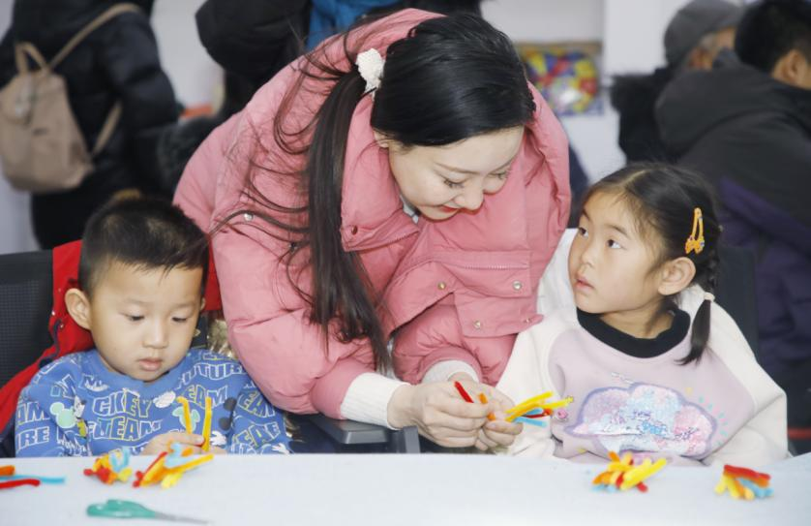
开展活动的照片（2张，每张照片大小不低于1M、不超过3M）
图 1 昆云里社区暖新自习室带领青少年小小志愿者为社区残疾老年人制作手工花灯
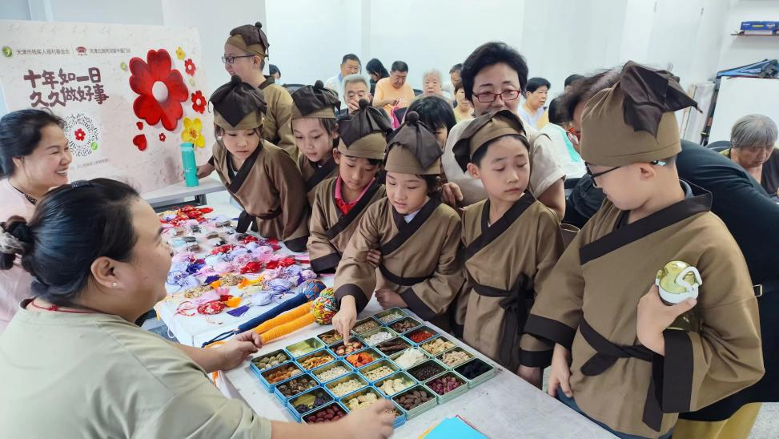
图 2 昆云里社区开展“一起成长 爱不孤单“关爱孤独症儿童主题志愿服务活动，孤独症儿童一同开展制作中药香囊活动

推荐单位： （盖章）

年 月 日

